**Қостанай облысы әкімдігі білім басқармасының**

**«Рудный қаласы білім бөлімінің «№2 бөбекжайы» КМҚК**

**Ата-аналарға ескерту**

**«БАЛАБАҚШАҒА БАРАЖАТҚАНДА ОРЫНДАЛАТЫН**

**БАЛАНЫҢ СӨЙЛЕУІН ДАМЫТУҒА АРНАЛҒАН ОЙЫНДАР МЕН ЖАТТЫҒУЛАР»**

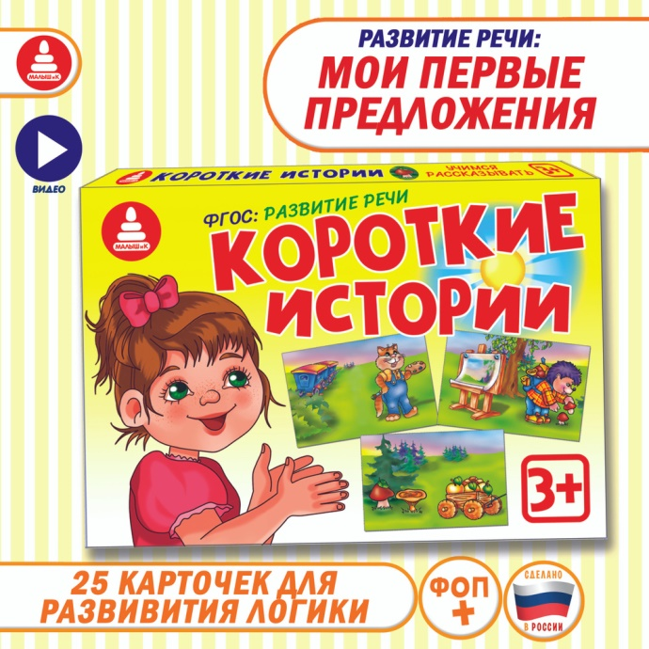Баланың сөйлеуді меңгеруі оның ақыл-ой-психикалық дамуымен тығыз байланысты.

Баланың айналасындағы заттар мен құбылыстар туралы тісініктерінің шеңберін кеңейту, оны көркем шығармалармен таныстыру, олармен жақын және түсінуге болатын әртүрлі тұрмыстық тақырыптар бойынша сөйлесу, осылайша, ой-өрісін кеңейтіп қана қоймай, дұрыс сөйлеуді тез меңгеруге ықпал етеді.

Балаға арналған сөйлеу қарым-қатынасы мен ойлау әлеміне негізгі нұсқаулық тек ересек адам болып табылады, оған балалардың мазмұнды қарым-қатынасын ұйымдастыру да байланысты.

сөйлеу қарым-қатынасы мен ойлау әлеміне негізгі жол көрсетуші тек ересек адам болып табылады және мазмұнды балалар қарым-қатынасын ұйымдастыруы оған да байланысты. Сөйлеу мүмкіндіктері ғана емес, сонымен бірге оның ішкі әлемі, айналасындағыларға деген көзқарасы, танымдық қабілеттері мен өзін-өзі тануы көбінесе ересектердің онымен қалай қарым-қатынас жасайтынына, онымен қалай және не туралы сөйлесетініне байланысты. Ересек адамның баламен қарым-қатынасы мектеп жасына дейінгі баланың қарым-қатынас деңгейін едәуір байытады, жандандырады және арттырады. Егер ол ойын түрінде болса, ол ең тиімді болады.

**«МЕН БАЙҚАП ҚАЛДЫМ» ОЙЫНЫ**

«Біздің қайсымыз ең байқампаз екенімізді тексерейік. Жолда кездесетін заттарды атаймыз; және олардың қандай екенін міндетті түрде көрсетейік. Міне, пошта жәшігі-ол көк. Мен мысықты байқадым-ол түкті». Бала мен ересек адам кезек кезек көрген заттарды атай алады

**«СИҚЫРЛЫ КӨЗІЛДІРІК»**

«Бізде сиқырлы көзілдірік бар деп елестетіп көрейік. Оларды киген кезде бәрі қызылға айналады (жасыл, көк және т.б.). Айналаға сиқырлы көзілдірікпен қарап, бәрі қандай түсті болғанын айт: қызыл етік, қызыл доп, қызыл үй, қызыл мұрын, қызыл қоршау және т.б.

**«АС ҮЙДЕН СӨЗДЕРДІ ІЗДЕЙІК»**

Борщтан қандай сөздерді алып тастауға болады? Винегреттен? Ас үй шкафынан? Плитадан? және т.б.

**«ДӘМДІ ТАҒАМ ҰСЫНУ»**

«Дәмді сөздерді еске түсіріп, бір-бірімізге тамақ ұсынайық». Бала «дәмді» сөзді атайды және сіздің алақаныңызға «қояды», содан кейін сіз оған ұсынасыз, осылай бәрін «жегенге» дейін жалғастыра бересіздер. «Тәтті», «қышқыл», «тұзды», «ащы» сөздердімен ойын өткізуге болады.

**«ШЫРЫН ДАЙЫНДАЙЫҚ»**

Алмадан ... (алма шырыны); алмұрттан... (алмұрт шырыны); қара өріктен... (қара өрік шырыны); шиеден... (шие шырыны); сәбізден, лимоннан, апельсиннен және т.б. Енді керісінше: «апельсин шырыны неден? Және т.б.»

**«СӨЙЛЕМДІ ТОЛЫҚТЫР»**

* Ересек адам фразаны бастайды, ал бала оны аяқтайды. Мысалы:
* Қарға қарқылдайды, ал торғай (шырылдайды). Үкі ұшады, ал қоян жеді (жүгіреді, секіреді). Сиырдың бұзауы бар, ал жылқының ... бар (құлыны) және т.б.;
* Аю күзде ұйықтайды, ал көктемде …
* Жаяу жүргіншілер қызыл шам жанғанда тұрады, ал жасыл шам шанғанда…
* Дымқыл жуылған киімдерді іліп қояды, ал құрғақ киімді …
* Кешке күн батады, ал таңертең…

**«БҰЛ КІМ ЕКЕНІН ТАП»**

* Ересек адам сөздерді айтады, ал бала қай жануарға сәйкес келетінін тауып алу керек:
* Секіреді, кеміреді, тығылады? (қоян)
* Мүйізімен сүзеді, мөңірейді, жайылымда жүреді?
* Ақырындап жүреді, тырнайды, мияулайды?
* Ысылдайды, ирелеңдейді, жорғалайды?

Ойдағыдай ойнап шықсаңыз, керісінше ойнауға тырысыңыз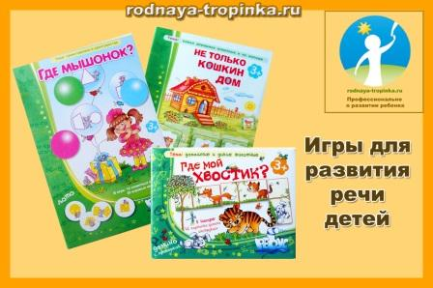. Бала жануар қалай қимылдайтынын, дыбыстайтынын айтсын, ал сіз қандай жануар екенін тауып алуға тырысыңыз.

**«ЗАТТЫ ОНЫҢ БӨЛІКТЕРІ БОЙЫНША ТАП»**

* Төрт аяғы, арқасы, отыратын жері бар.
* Тамыр, діңі, бұтақтар, жапырақтар.
* Мұрны, қақпағы, тұтқасы, түбі бар.
* Тамыры, сабағы, жапырақтары бар.

**«ҚАТЕНІ ТҮЗЕ»**

Ересек адам сөйлемдерді оқиды, ал бала түзетеді және дұрыс сөйлейді. Үйшік итке кіріп кетті. Шалшық менен секіріп өтті. Орындық мысық астына кіріп кетті. Шөп бақаға секірді. Бұта кірпінің артына тығылды.